1. sudo apt-get install netatalk
2. 配置Netatalk，sudo gedit /etc/netatalk/AppleVolumes.default
3. ps -aux |grep netatalk | awk '{print $2}' //查询进程号
4. /home/ “TimeCapsule” options:tm

用“#”把~/ “Home Directory” 这行注释掉，防止Home目录被作为AFP变混乱。  
最后加上一行你希望存放的目录，并对此目录加上 “options:tm” ,使netatalk可以作为Time Machine服务器。

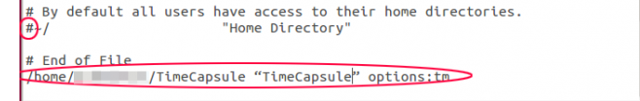

1. sudo service netatalk restart

/etc/init.d/netatalk {start|stop|restart|force-reload}

1. /etc/netatalk/afpd.conf 定义了netatalk 的启动信息，如验证方式，日志记录等。
2. netatalk 的配置文件在： /etc/netatalk/

需要关心的配置文件有2个： 一个是afpd.conf，定义了netatalk的启动信息，如验证方式，日志记录等。另一个是AppleVolumes.default，定义了AFP共享目录及每个目录对应的用户读写权限。

1. Other